P158

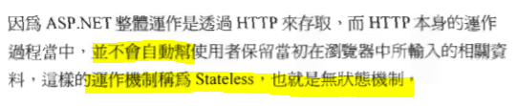

P160

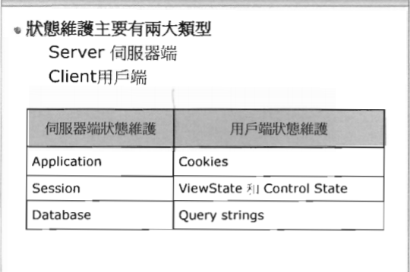

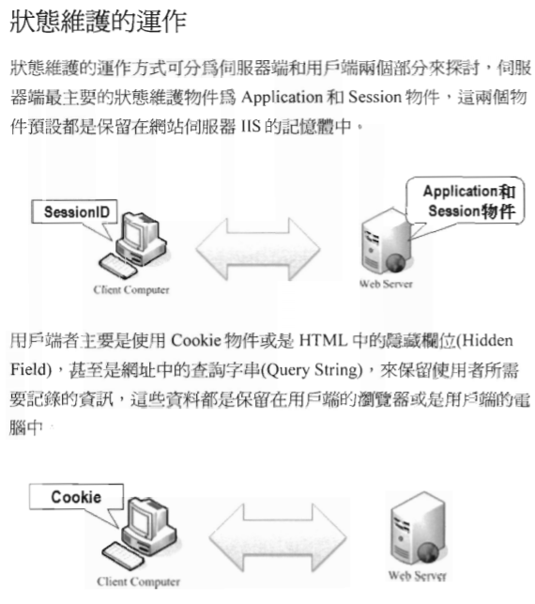

Application 設值及取用。

P162

個人感想︰

如果是跨頁存值，如登入資訊，那就用伺服器端的。

如果是單頁的，且沒有什麼好保密的資料，用客戶端的就夠了。

設值︰

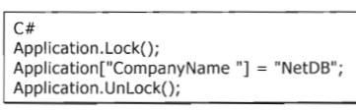

Lock 和 Unlock 是防止被同時取用。

(心想可能是同一個使用者，引發兩個程式一起運行，如連環按按鈕等…)

取用︰

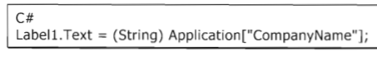

P164

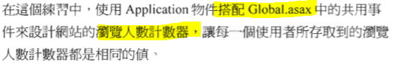

實作︰application_with_global.aspx

Global.asax = 全域應用XX…

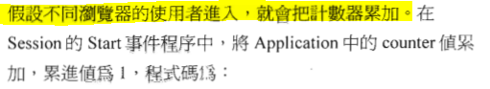

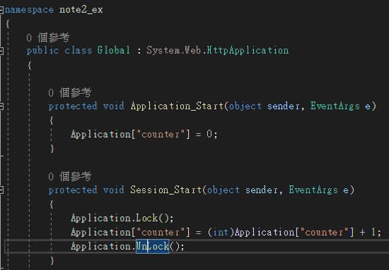

P167

看起來，是開出不同的窗戶。(對，即使同為Chrome，開出多一個就多一個。)

那不同的頁簽呢？ (頁簽不計算在內，同窗戶計算為一)

這到底是同時正在瀏覽的人？還是從以前到現在所有瀏覽過的人？

是正在瀏覽的人

P169 Session

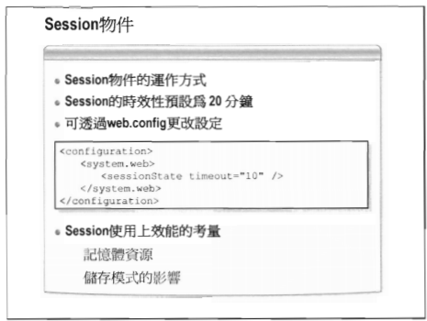

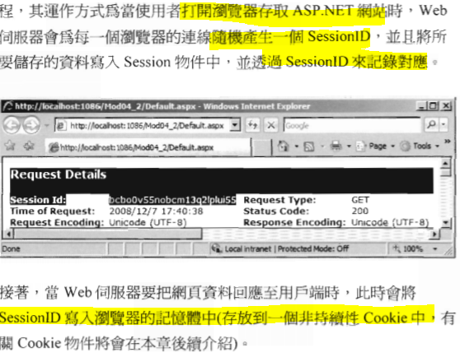

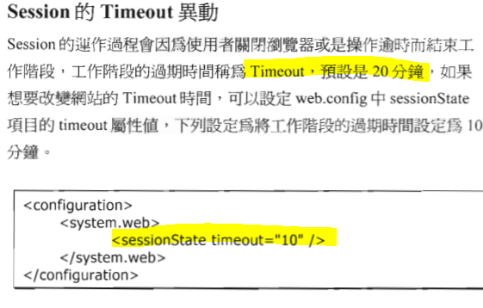

P171 存 / 取

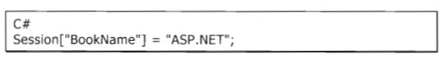

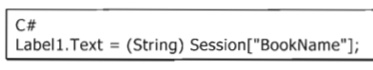

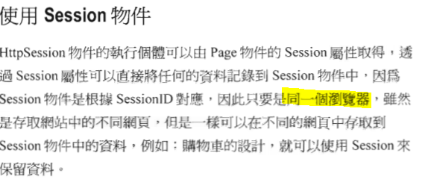

P 173 練習

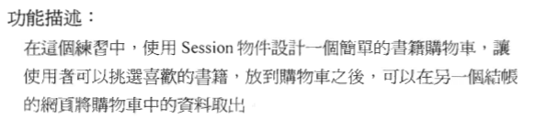

實作︰Session_buybucket.aspx, Session_Payment.aspx

P178

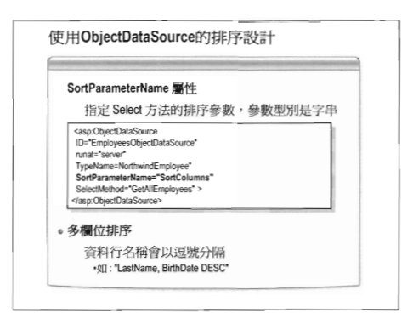

?? 突然沒有相干的東東？？

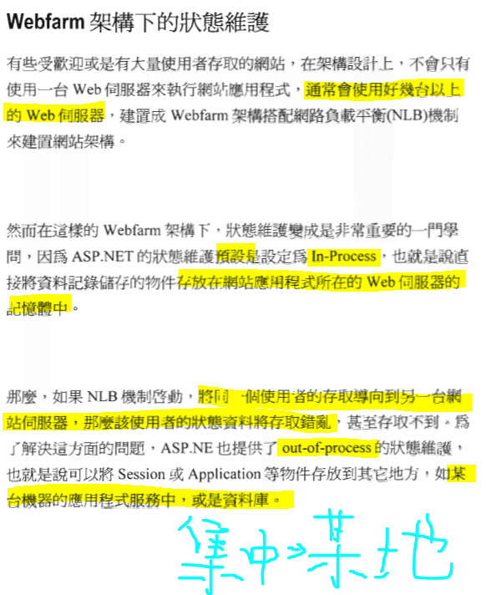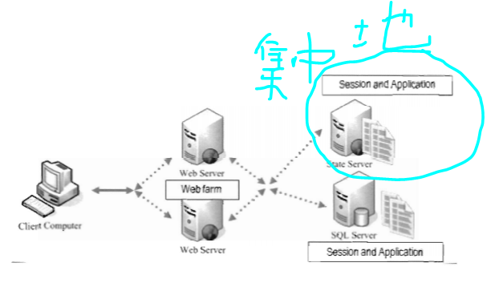

P180

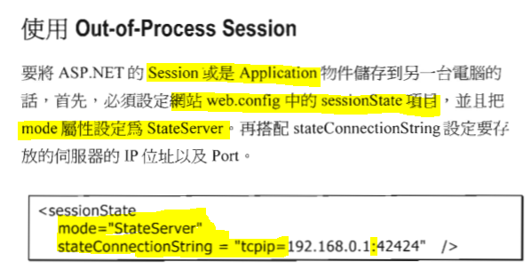

我沒有第二個伺服器可以玩，所以只能看看。

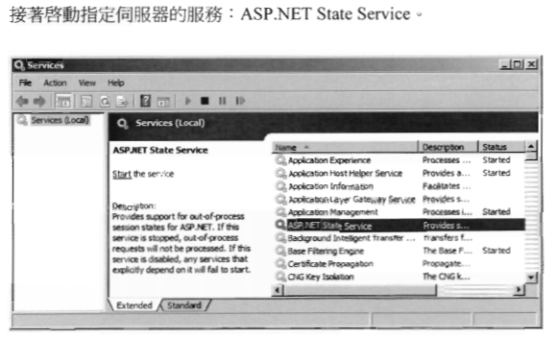

????

P181 練習 (只能看。)

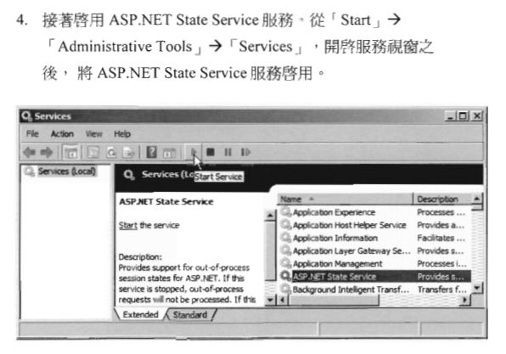

是否現在還有這東西？

我找不到。

P183

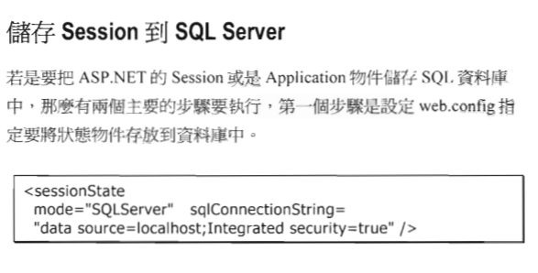

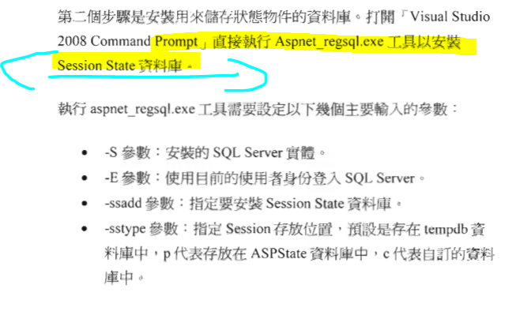

要裝一個專門的資料庫給這個網頁，那我就看看就算了。

P184 練習(只看不做)

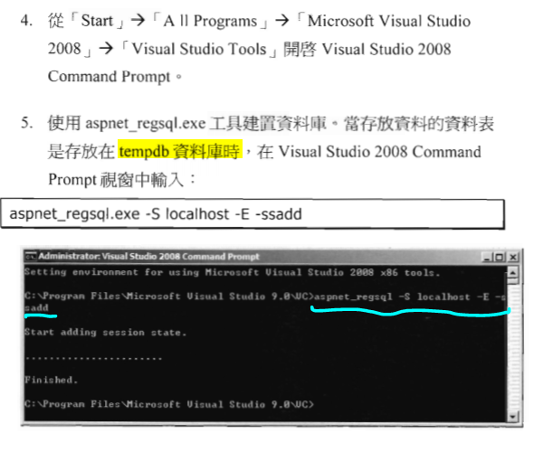

開出網頁，再查看資料庫︰

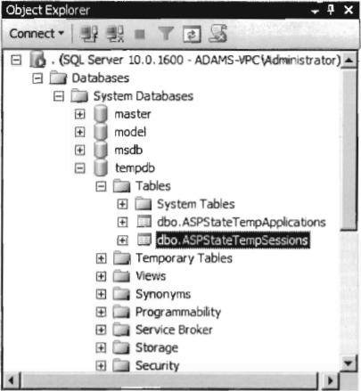

用另一個資料庫去存Session (雖然我不知道有什麼差？)

見上頁橙色的箭頭就知道參數是什麼意思。

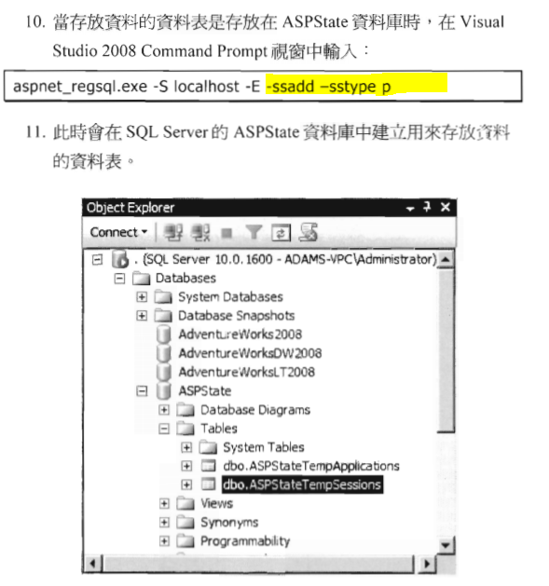

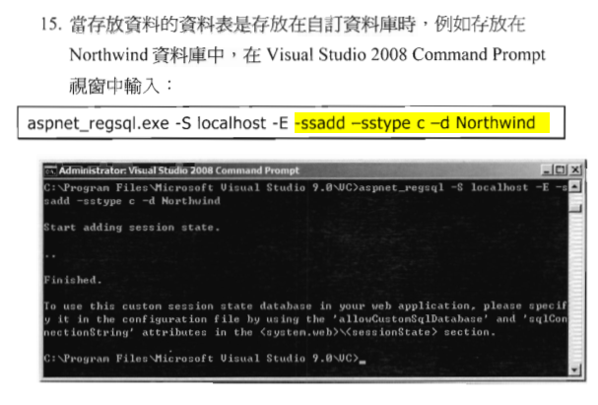

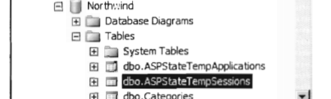

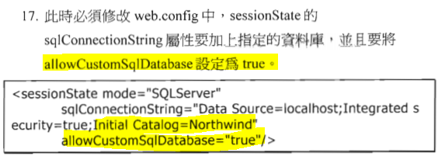

P190 終於到客戶端那一邊的狀態保存了。

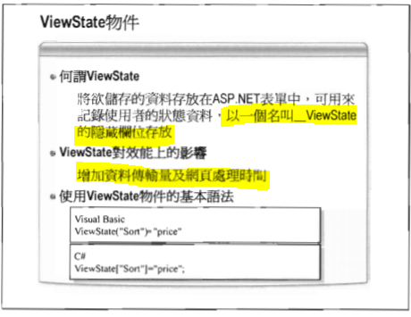

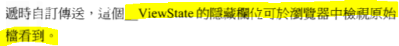

???? 它沒教我怎麼，在那裡看？？？

ViewState是記錄在送出的頁面，像是一個HiddenField

P191 cookie

Cookie 比 ViewState 更方便的地方在於它不會因為窗戶關了就忘記資料。

它記在客戶端的瀏覽器/電腦。

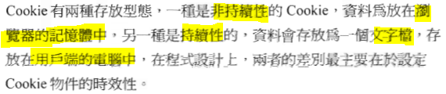

存 / 取︰



以Object為單位的Cookie︰

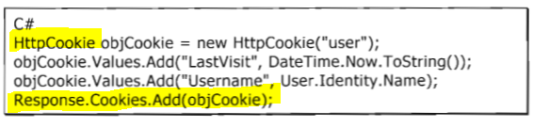

取︰

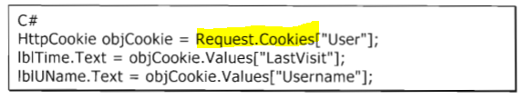

P195 實作︰cookie.aspx

感想︰Cookie 說到了重點在「保存時間」，但他又沒有細說。

後知︰P197 實作有